第三次上机实验

实验一：

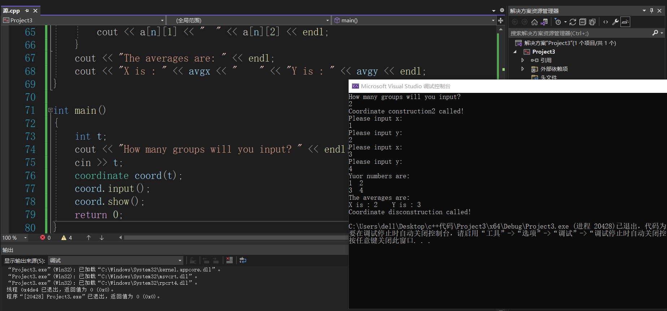

实验二：

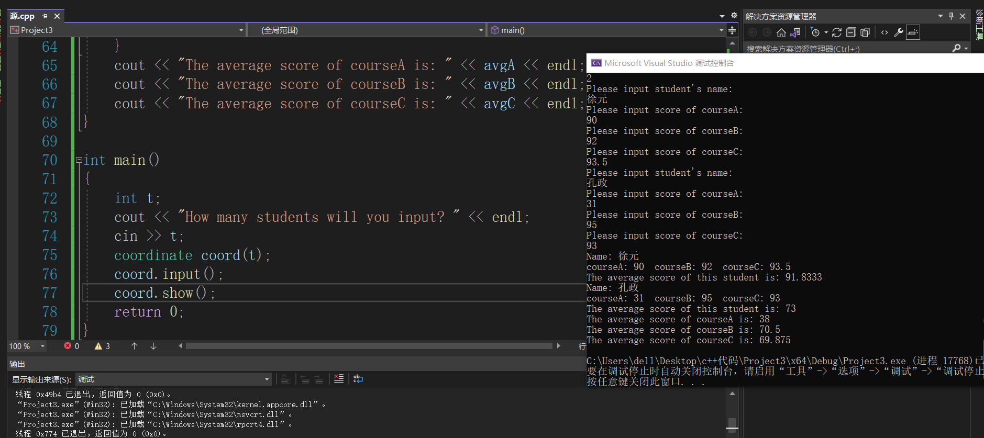

感想心得：

本次实验我学会了如何构建一个类来实现储存与计算数据的功能，并且在编程过程中，我发现实验一的类经过稍微的修改便能运用到实验二的程序中（事实上实验二的代码是我直接在实验一的代码上修改而来），真正实现了类的随机应用。同时，我出现了以下问题：

1. 忘记自己重新定义构造函数后，编译器不会自己自动生成默认构造函数。
2. 在编写类时，在类的末尾处忘记添加“;”了。
3. 只添加了函数声明，没有函数实现。